- Раздел Анализ предметной области для разработки программного обеспечения
Подключён git и GitHub к папке:
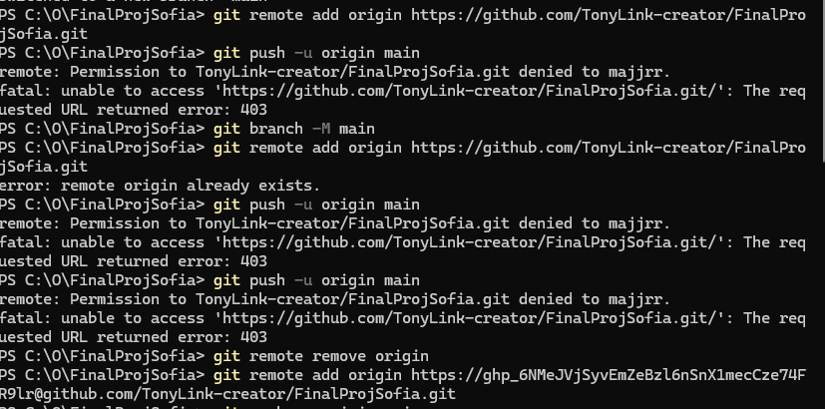
Добавлен новый раздел:
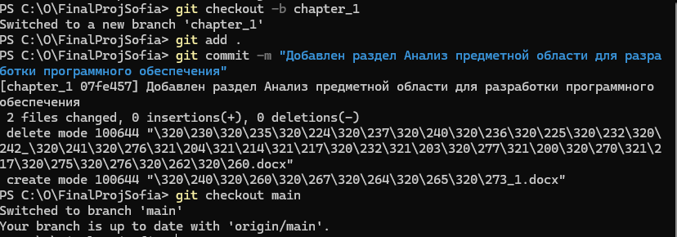
- Добавлен раздел Составление ТЗ для предметной области:
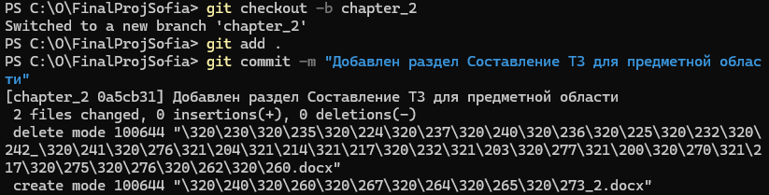
- Добавлен раздел Составление описания бизнес-процессов:
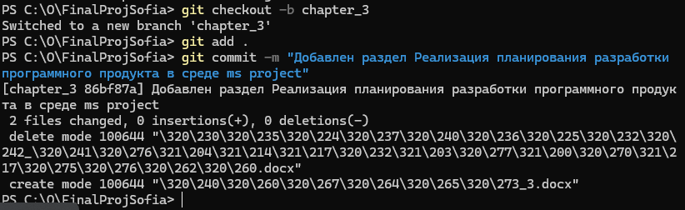
- Добавлен раздел Составление описания бизнес-процессов:
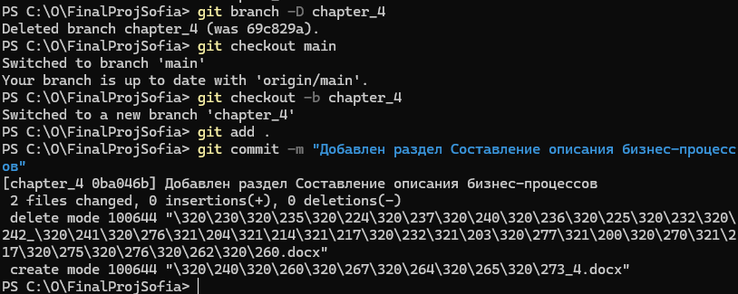
- Добавлен раздел Составление инфологической модели предметной области и даталогическое проектирование:
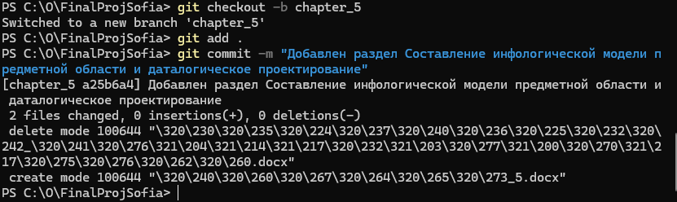
- Добавлен раздел Построение реляционной модели данных, разработка базы данных и запросов к ней:
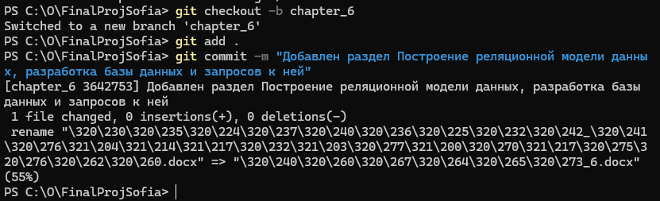
- Добавлен раздел Работа с системой контроля версий GIT:
